**Отдел образования администрации Петровского района города Донецка**

**Муниципальное дошкольное**

**образовательное учреждение**

**«Ясли-сад № 314 города Донецка»**

**Методическое пособие**

**«ЦАРСТВО ЖИВОТНЫХ»**

*Автор:*

*Стефанова Инна Владимировна учитель – логопед I логопедической группы МДОУ «Ясли-сад №314 г. Донецка»*

*Рецензенты*:

*Заведующий МДОУ «Ясли-сад №314 г. Донецка»*

*Н.Н.Коваль*

*Старший воспитатель МДОУ*

*«Ясли-сад №314 г. Донецка» Сычёва Т.В.*

**Введение**

Данный лейпбук «Царство животных» предназначен для детей

4 - 6 лет с ОНР. Состоит из дидактического и наглядного материала для развития связной речи, формирования грамматического строя, расширения и активизации словарного запаса детей, закрепления лексических тем «Дикие и домашние животные», развития мелкой моторики детей.

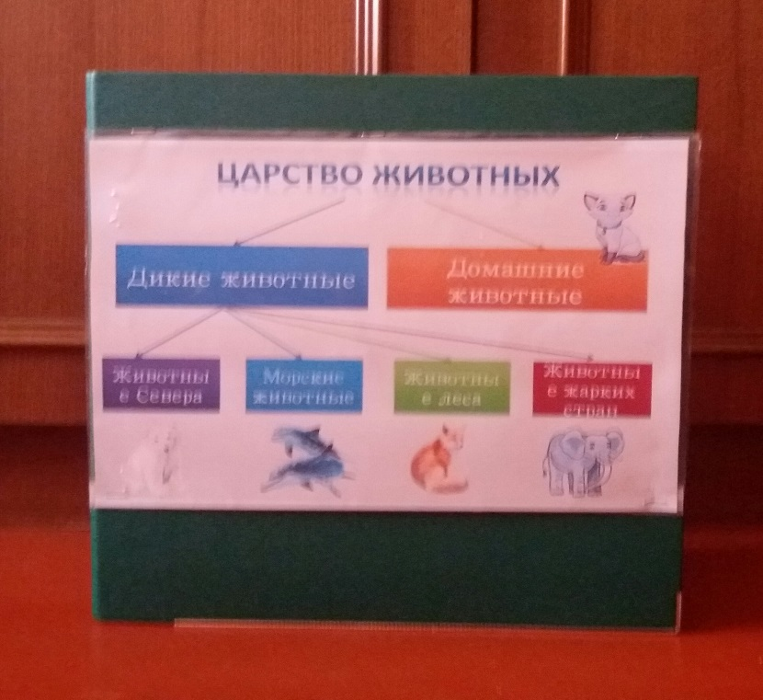

На практическом материале лексических тем у ребенка происходит накопление и обо­гащение словарного запаса, развиваются навыки связной речи и совершенствуются пси­хические процессы (внимание, память, мышление). Также происходит постепенное пре­одоление нарушений грамматического строя речи. Многолетний опыт работы с детьми логопедической группы доказывает эффективность такого рода заданий с детьми.

Цель данного пособия — помочь логопеду спланировать коррекционную работу и при­влечь родителей и воспитателей к выполнению несложных заданий с детьми. Таким образом происходит закрепление полученных на фронтальных занятиях знаний, умений и навыков.

Каждую неделю логопед информирует о названии лексической темы и отмечает сро­ки ее изучения на фронтальных занятиях. В течение этой недели родители и воспитатели по заданию логопеда дозировано занимаются с ребенком по альбому. В начале следую­щей недели логопед на индивидуальных занятиях проверяет выполнение домашнего за­дания, отмечая усвоение лексико-грамматического материала по теме и обсуждая с вос­питателями группы характерные для каждого ребенка ошибки. Это позволяет оценить эффективность проделанной и наметить план дальнейшей коррекционной работы.

Выполняя предложенные в альбомах упражнения с опорой на картинки:

* родители получают более доступную информацию о том, что должен знать и уметь их ребенок по каждой теме;
* дети имеют возможность в игровой форме выполнять задания в альбоме под руковод­ством взрослого.

Преимущество этих альбомов состоит в том, что родителям не нужно переписывать домашние задания логопеда, подбирать картинки, рисовать или наклеивать их в тетрадь. Красочные иллюстрации помогают поддерживать интерес ребенка к занятиям. Все это способствует преодолению лексико-грамматических нарушений и развитию навыков связ­ной речи ребенка.

Материал, собранный в лейпбуке «Царство животных» делиться на две подгруппы «Дикие животные» и «Домашние животные».

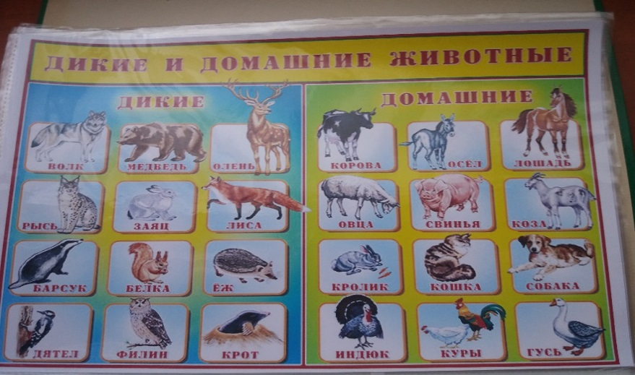

В разделе «Дикие животные» собран материал «Животные севера» и «Морские животные»

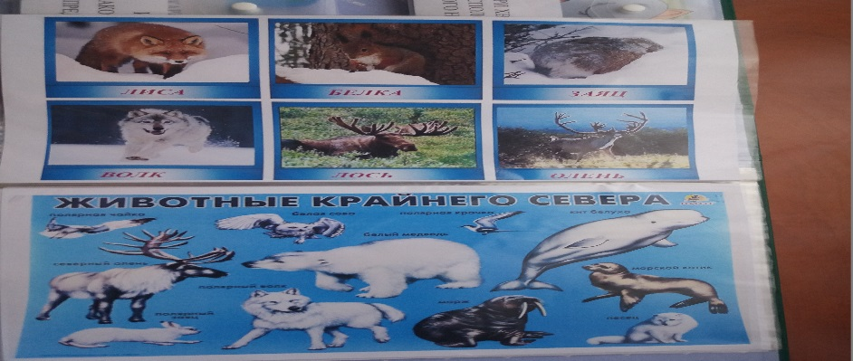

Для детей подобраны игры: «У кого кто?» - закрепление названий детенышей животных,

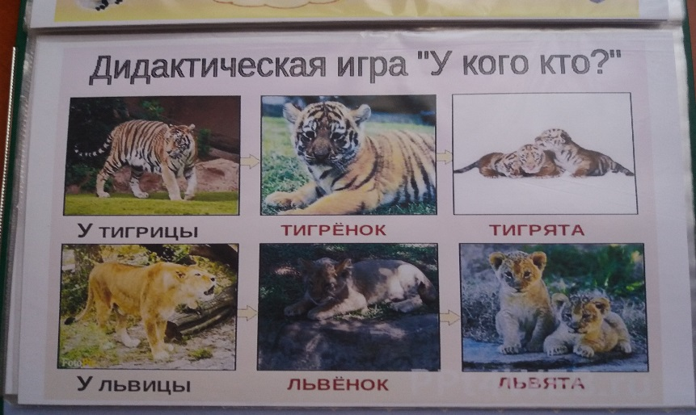

«Один – много» - закрепление понятий множества,

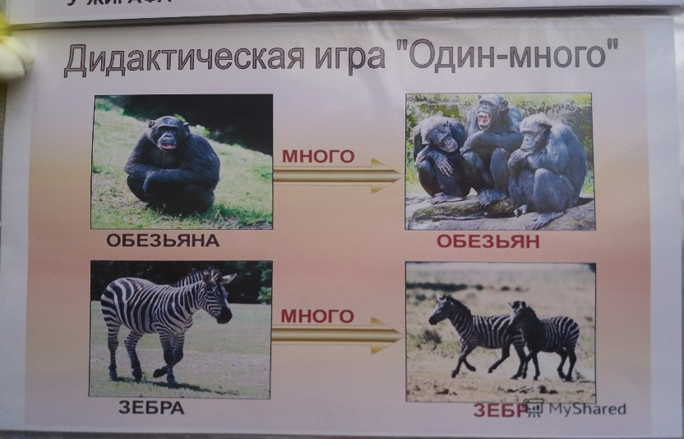

«Кто, что ест?», практический материал (загадки, стихотворения, тексты) для ознакомления с дикими животными.

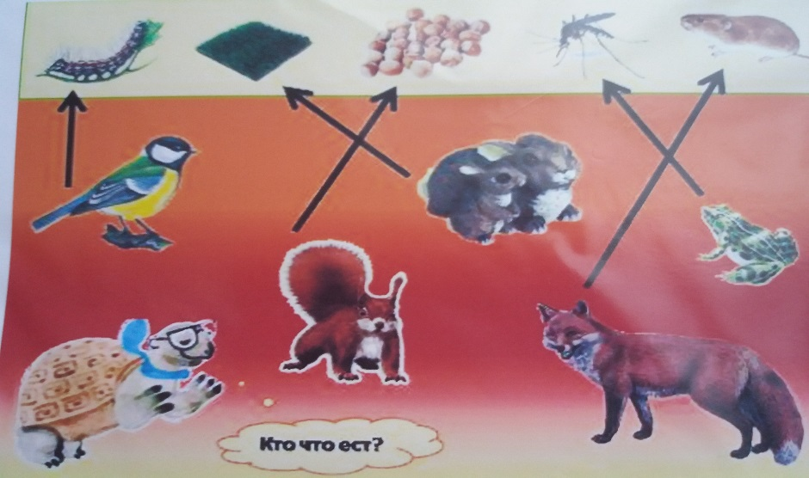

Детям предлагаются пазлы «Собери животного», «Покорми животного» - для развития мелкой моторики, закрепления знаний о животных.

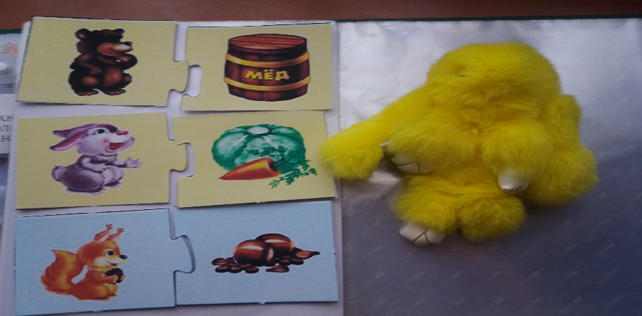

В разделе «Домашние животные» собран материал по ознакомлению и закреплению знаний о домашних животных, который сопровождается речевыми заданиями и рассказами:

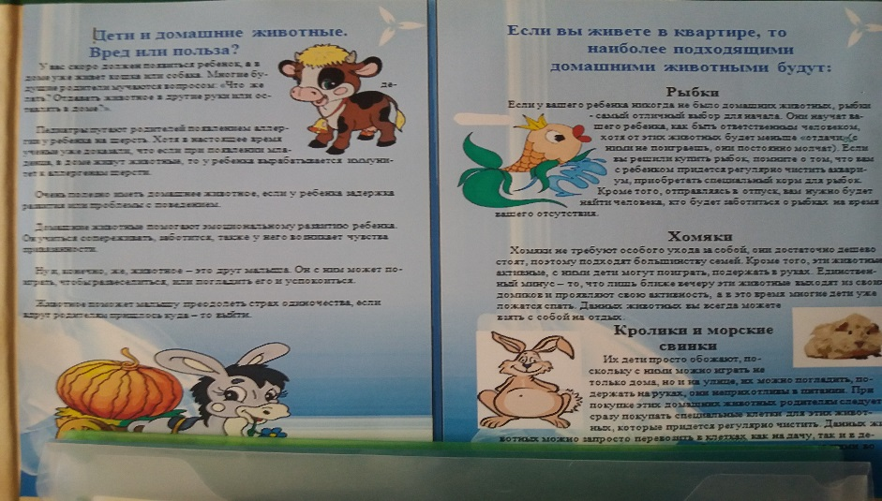

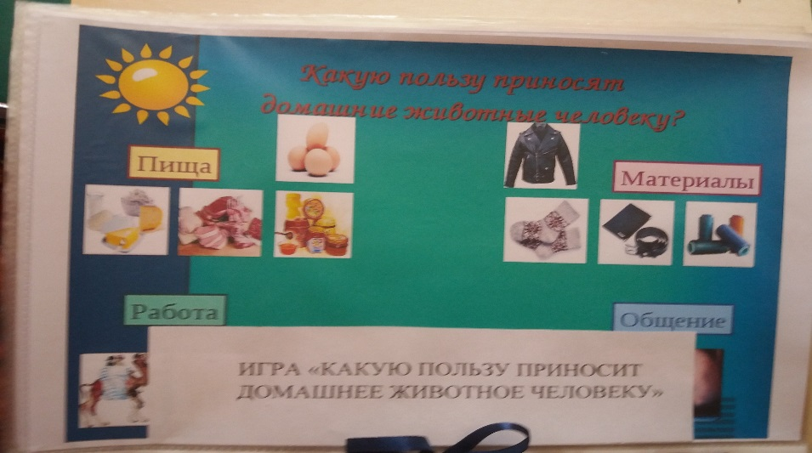

Подобраны следующие игры: «Подбери хвост животному»,

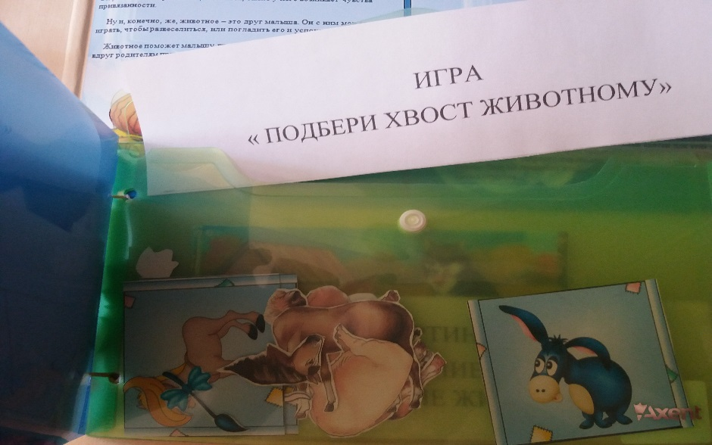

Игра «Кто где живет»,

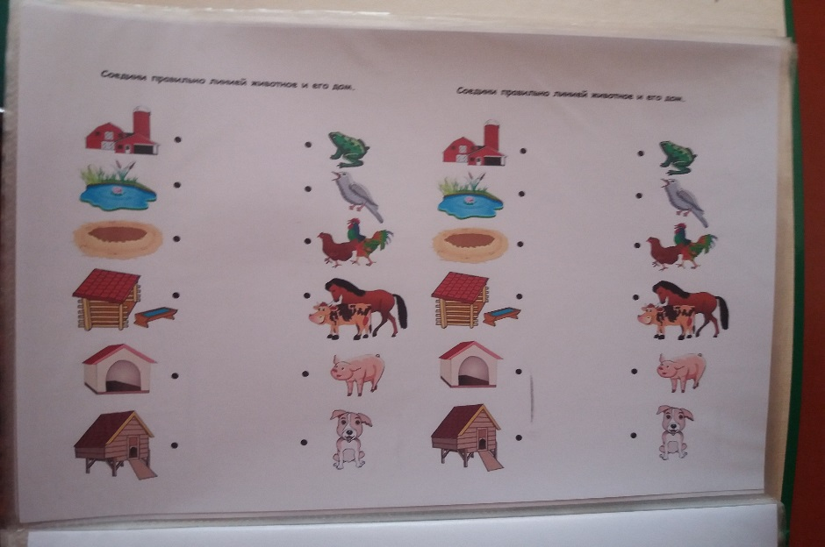

Игра «Подбери хвост животному»

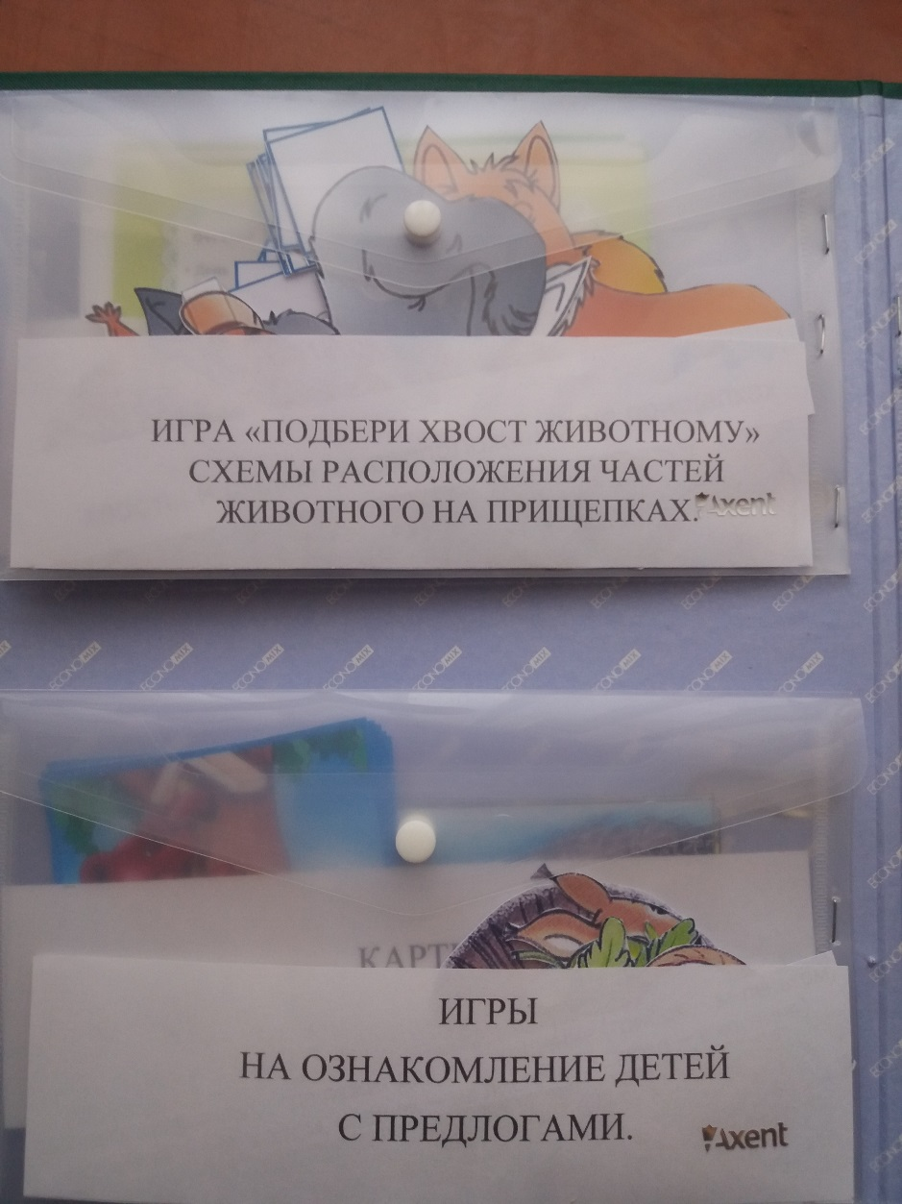

Собери пазлы «Домашнее животное»

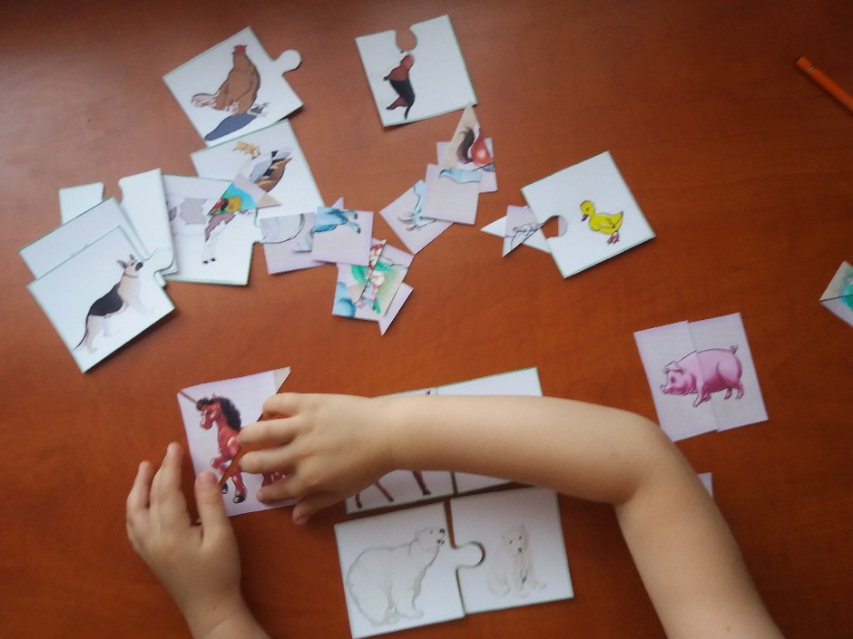

Система упражнений, предложенная в данных альбомах, основана на принципе по­степенного усложнения заданий. В процессе работы дети овладевают различными рече­выми умениями и навыками, переносят их в свободное речевое общение. Таким образом у детей улучшается речь, исчезают проявления общего недоразвития речи.

Пособие адресовано логопедам, воспитателям логопедических групп и родителям детей с речевыми нарушениями.

волевой сферы, отрицательных черт характера и затруднять социализацию в целом. Это отрицательно сказывается на овладение грамотой, успеваемости в школе. На сегодняшний день в арсенале специалистов, занимающихся коррекцией речи и обучения детей дошкольного возраста, имеется обширный практический материал, применение которого способствует эффективному речевому развитию ребенка.

Логопедические игры вызывают увеличение интереса, соревновательной мотивации, улучшают результативность логопедических занятий. Как известно, игровая деятельность является основной формой развития личности ребёнка и подготовки его к взрослой жизни.

**Актуальность** данного пособия заключается в том, что каждый ребенок лично включается в образовательный процесс, создает и применяет самостоятельно изготовленные педагогом зрительные опоры.

Дефектологи, учителя – логопеды, педагоги и психологи представляют новые нетрадиционные формы работы с детьми в дополнение к академическим методам.

Многолетний опыт работы с детьми, имеющими нарушения речевого развития, показывает, насколько важно развивать у таких воспитанников мелкую моторику руки.

Нетрадиционные формы и виды материалов в данном направлении работы, их разнообразие, вызывают у детей большее желание заниматься этим видом деятельности, и в конечном итоге мы получаем более высокий уровень развития речи ребенка.

**Новизна этой методики** заключается в том, что учителю - логопеду важно максимально использовать наглядность и игровые приемы, учитывая, что игра – ведущая деятельность для дошкольника. По мнению кандидата педагогических наук, доцента по речевому развитию В.М.Акименко, практический материал можно условно разделить на две группы: во – первых, помогающий непосредственному речевому развитию ребенка и, во – вторых, опосредованный, к которому относятся нетрадиционные логопедические технологии. Благодаря использованию игр процесс автоматизации поставленных звуков проходит в доступной и привлекательной для детей форме. Важным в коррекции звукопроизношения и развитию фонематического восприятия является работа органов слуха и зрения, так же особое место уделяется работе двигательного анализатора (руки). Известно, что двигательный и речевой центры в коре головного мозга находятся рядом, поэтому подвижность артикуляционного аппарата обусловлена состоянием двигательной сферы. В процессе игры у детей происходит совокупная работа всех анализаторов: слухового, зрительного, речедвигательного, что позволяет наиболее эффективно проводить коррекционную работу.

**Цель**: развитие артикуляционной моторики, автоматизация звуков в словах, развитие мелкой моторики.

Использование игровых методов и приемов, позволяет ускорить процесс автоматизации звуков, включая все анализаторы, в том числе и мелкую моторику руки. Кроме работы двигательного и речевого анализаторов, в развитие включаются и психические процессы: восприятие, память, мышление. Всё это делает коррекционную работу наиболее разнообразной, поддерживает интерес к логопедическим занятиям, помогает наиболее качественно подготовить детей к школе.

Работа по данному направлению способствует более быстрой автоматизации звука в спонтанной речи, развитию фонематического слуха, совершенствованию слоговой структуры слова, коррекции лексико-грамматического строя речи. Во время проведения игр у детей активизируется память, внимание, воображение, развивается логическое мышление. Игровая ситуация создаёт непринуждённую обстановку, дети не скованны, у детей появляется стимул к общению, что способствует быстрому контакту логопеда с детьми. Работа учителя – логопеда – это творческий поиск, облегчающий и направляющий процесс становления речи ребенка

**Основная часть**

***Теоретическая часть***

Необходимость проведения серьезной коррекционной работы логопеда с детьми через игру очевидна. В своей педагогической практике я столкнулась с необходимостью обновления имеющегося методического материала. В итоге мною было разработано методическое пособие «Занимательный дворик». Используя пособие в работе с детьми с успехом можно закреплять правильное звукопроизношение в словах, выделение звуков в словах; следующие лексические темы: «Фрукты», «Овощи», «Домашние животные», «Времена года» Во время игры с ребенком можно совмещать упражнения для развития мелкой моторики детей.

Положительным является возможность его мобильной реорганизации. При использовании пособия « Занимательный дворик» могут применяться различные формы организации детей подгрупповые, индивидуальные.

***Практическая часть***

1. Для изготовления данного пособия Вам потребуется: однотонная ткань (голубого цвета) для фона и кусочки цветной ткани , цветные молнии размером 15см – 8 штук, клей, шнурки, пуговицы, бусинки, силуэты: животных, фрукт и овощей , цветной принтер, нитки цветные, швейная машина.

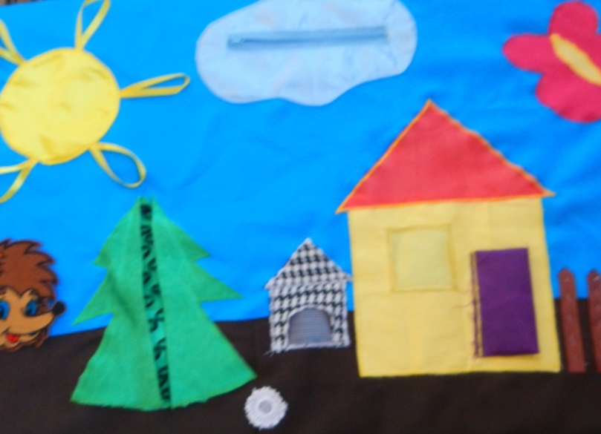

2.Пособие изготовлено из ткани, натянутой на каркас.

Сначала вырезала все необходимые части из бумаги, расположила их на пано (размером 45х80см) затем перенесла контуры на ткань, наклеила из ткани солнышко, домик, собачью конуру, ель, забор, бабочку, «грядки»; «радугу»- из цветных молний – 7 штук, и облачко с вшитой молнией.

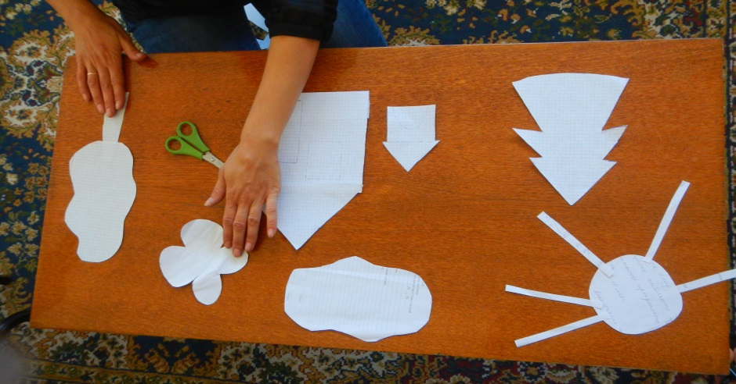

Домик и конура состоят из кусочков ткани, которые крепятся на липкой ленте. Играя с ними , дети могут закрепить звукопроизношение частей постройки, геометрические формы с которых изготовлены предметы, развивать мелкую моторику руки во время работы с липкой лентой.

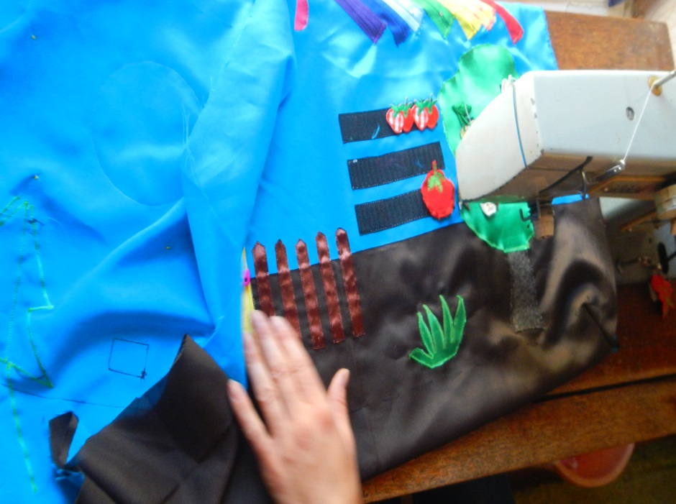

К полосочкам – «грядкам» подобрала контуры овощей, которые дети могут самостоятельно «посадить» и закрепить одновременно лексическую тему «Овощи».

В облачко была вшита молния, которая позволяет при игре с ней развивать мелкую моторику руки ребенка.



«Радугу» изготовила из семи цветных молний. Вовремя игры с «радугой» и «облачком» дети развивают мелкую моторику руки, а также закрепляют цвета радуги.

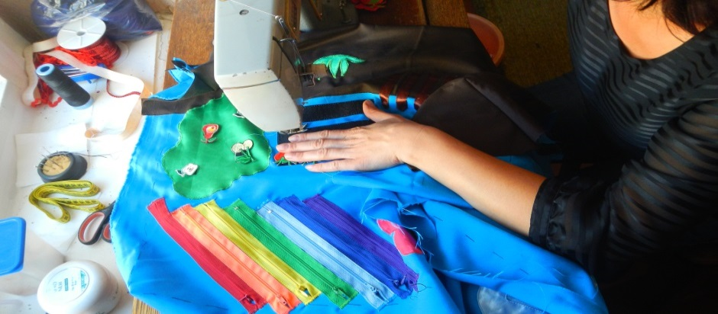

Солнышко вырезала из ткани желтого цвета,а лучики из тесьмы,образуя капельку для застежки пуговиц.



Ёлочку изготовила из плотной ткани зеленого цвета с двух слоев, к верхнему слою пришив мелкие петельки для шнуровки.

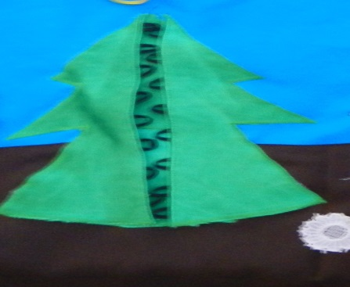

В результате проделанной работы, мною было изготовлено методическое пособие «Занимательный дворик». Пособие готово.

***Дидактическая часть***

***Дидактическая игра «Посадим грядки»***

***Задачи****:* Учить детей слышать и выделять заданный звук в слове, произносить его; закрепить понятие об овощах и фруктах, развивать мелкую моторику руки.

***Оборудование:*** Пано «Занимательный дворик», мелкие формы вырезанных овощей и фруктов.

**Ход игры:**

Учитель – логопед:

«Мы пришли в огород

Посмотреть ,что тут растет.

А растут на грядках

Разные загадки»

1. - Дети, я буду загадывать загадки, а отгадки вы должны посадить на грядке. Но перед тем как «высаживать» овощи, нужно выделить заданный звук, определить его место в слове, а после посадить на «грядку»

|  |  |
| --- | --- |
| «Семьдесят одежек и все без застежек» (Капуста) | «Растет она - в земле, Известна - в целом мире. Частенько на столе Красуется в мундире»  ( Картошка) |
| «Красна девица Сидит в темнице, А коса на улице» (Морковь) | «Раскололся тесный домик На две половинки. И посыпались оттуда Бусинки-дробинки»  ( Горох ) |
| «Свежий и солёный Он всегда зеленый»  (Огурец ) | «Без окон без дверей Полна горница людей»  (Огурец) |

- Учитель – логопед : «По порядку все загадки

Разгадали мы, ребятки.

И теперь растут на грядках

Овощи, а не загадки!»

2.Игра «Подбери признак»

Морковь (капуста, картошка) - (какая?) – вкусная, полезная, зеленая, сладкая, сочная, крупная, мелкая.

Горох ( огурец, помидор) –(какой?) – зеленый, красный, круглый, овальный, сочный, полезный.

***Дидактическая часть***

***Дидактическая игра «Назови форму»***

***Задачи****:* Учить детей выполнять действие по сигналу взрослого, определять форму предмета, слышать и выделять заданный звук в слове, произносить его; Закрепить понятие о геометрических фигурах, цвете. Развивать мелкую моторику руки.

***Оборудование:*** Пано «Занимательный дворик».

**Ход игры:**

Учитель – логопед:

- Дети ,что вы видите в нашем дворике? (Ответы детей, логопед обращает внимание на правильное произношение слов).

- А есть ли предметы, которые состоят из геометрических форм? (Ответы детей)

-Давайте, учится составлять предложения (Домик желтого цвета, он квадратной формы). Составление предложений детьми.

***Заключение***

Специально подобранные дидактические упражнения разной степени сложности в методическом пособии «Занимательный дворик» помогут автоматизировать звуки, закрепить правильное произношение звуков во фразе, выработать отчетливую и внятную речь, совершенствовать работу голосового аппарата; развивать мелкую моторику руки ребенка.

***Содержание***

**I. Введение ………………..……………………...3**

**II. Основная часть………………………………8**

* 1. **Теоретическая часть……………………... 8**
  2. **Практическая часть………………………9**
  3. **Дидактическая часть……………………..14**

**IV. Заключение…………………………………...17**

**V. Список литературы…………………………..19**

***Список используемой литературы:***

1. .Анищенкова Е.С. Пальчиковая гимнастика для развития речи дошкольников.- М. АСТ: Астрель, 2007.-61с.

2.Ежова М.А., Гусаковская И.В. Инновацоинная мастерская логопеда - Издательство «Учитель» Волгоград.

3.Лопухина,И.С.Логопедия: 550 занимательных упражнений для развития речи /И.С. Лопухина. – М.:Аквариум,1996г.

4.Ткаченко Т.А. Учим говорить правильно. Система коррекции общего недоразвития речи у детей 6 лет. Пособие для воспитателей, логопедов и родителей. – М.: «Издательство ГНОМ и Д», 2003. – 112с.

5.Филичева, Т.Б. Логопедическая работа в специальном детском саду/Т.Б. Филичева, Н.А. Чевелева. – М.:Просвещение,1987.